Administración Nacional de Laboratorio e Institutos de Salud
“Dr. Carlos G. Malbrán”
Instituto Nacional de Enfermedades Respiratorias
“Dr. Emilio Coni”
Blas Parera 8260 (3000) Santa Fe
T. 0342 4892830 Fax. 0342 4892830
e-mail labconi@yahoo.com.ar

Vigilancia Epidemiológica de Influenza y otros Virus Respiratorios

-Santa Fe, 2010-

OBJETIVOS

La vigilancia epidemiológica a través de la Unidad Centinela posee los siguientes objetivos:

Conocer el número de casos de Enfermedad Tipo Influenza (ETI) de las consultas totales realizadas por los médicos centinelas por grupos de edad.

Conocer la frecuencia, estacionalidad y distribución geográfica del virus influenza y otros virus respiratorios.

Determinar las características clínicas y epidemiológicas de la influenza y otras enfermedades virales.

Formular recomendaciones para la composición anual de las vacunas, determinar la concordancia entre la vacuna y las cepas que están en circulación, y detectar oportunamente la aparición de nuevos subtipos.

Orientar la formulación de las políticas y las directrices para la prevención y el control de la influenza.

UNIDAD CENTINELA DE INFLUENZA DE ETI.
Red de vigilancia de médicos centinelas
El efecto de la circulación viral sobre la morbilidad se mide a través de la evolución del indicador de la proporción de ETIs atendidas por médicos centinelas. Durante la semana 31 se observa un ligero aumento en el % ETI, detectándose los primeros 4 casos con Influenza B, en el rango de edad de 8-17 años.
.

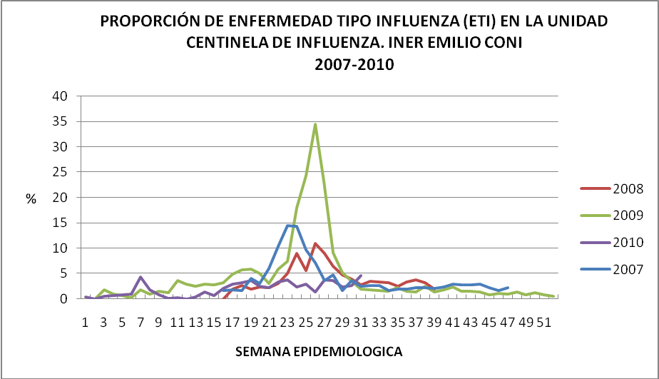

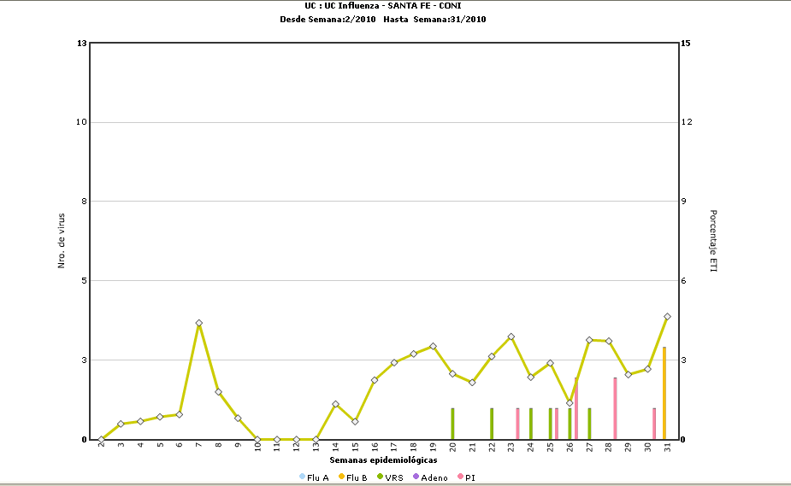

VIGILANCIA VIRAL EN NIÑOS HOSPITALIZADOS POR INFECCIÓN RESPIRATORIA AGUDA

En el gráfico 3 se muestra la evolución de la circulación de los virus respiratorios durante la presente temporada. Se observa que a partir de la semana 6 (14 de febrero) se incrementó el porcentaje de muestras positivas para VSR, detectándose en forma más temprana respecto del año 2009 y 2008, en los cuales se incrementó a partir de la semana 18 (6 de mayo). En la semana 31 se detectó el primer caso con influenza B.

Gráfico 3.

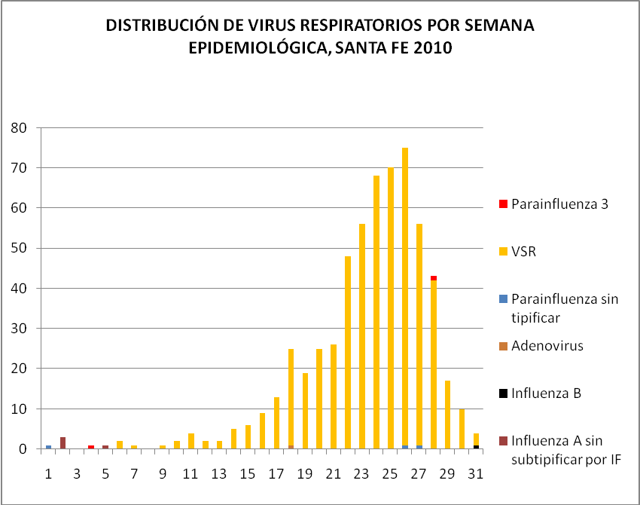

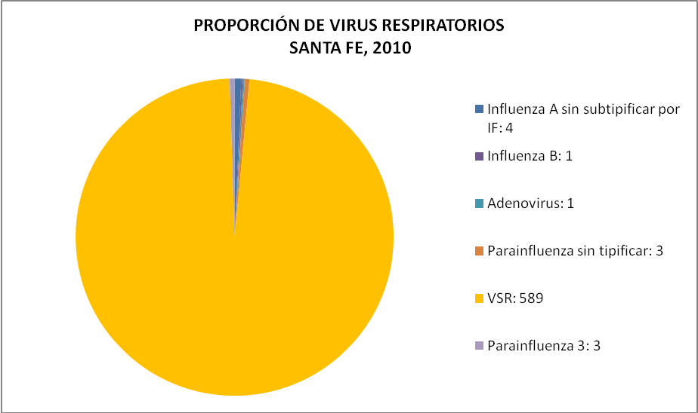

SITUACIÓN ACTUAL EN ARGENTINA

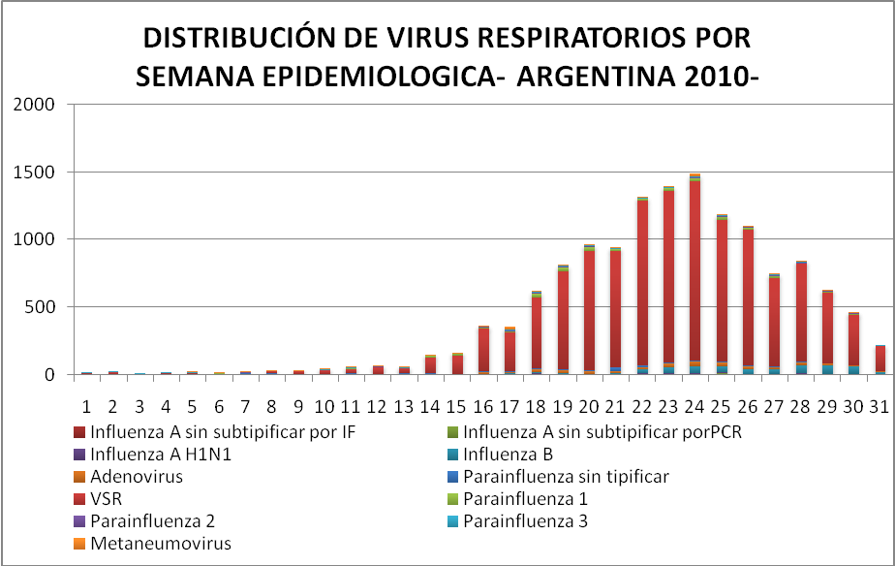

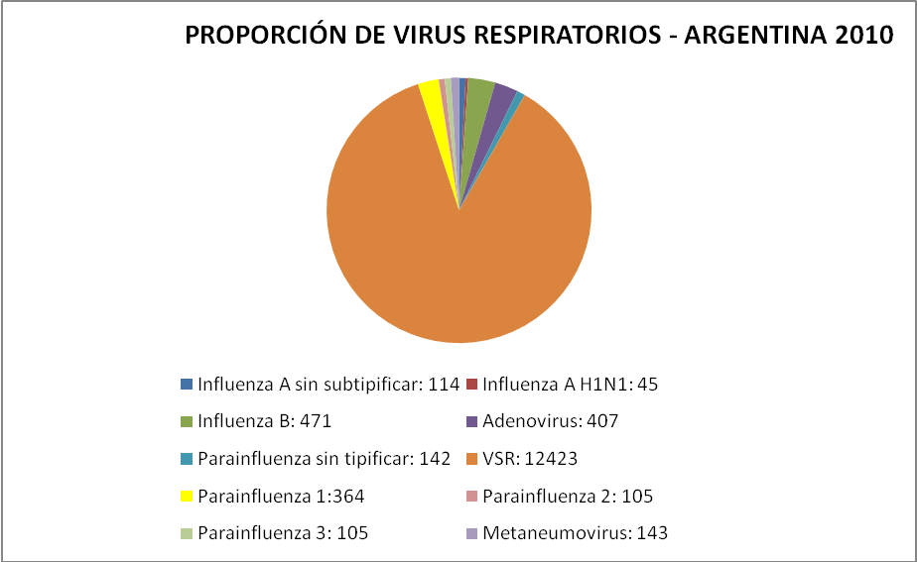

SITUACIÓN INTERNACIONAL

A nivel mundial la actividad de la influenza pandémica sigue siendo baja. En el hemisferio Sur, donde la temporada de invierno está en curso, la actividad de la gripe es variable en Chile y en Argentina es baja y estable.
En Australia y Nueva Zelanda se ha registrado mayor actividad.
En Sudafrica, la vigilancia centinela ambulatoria muestra que la actividad es atribuible a gripe estacional H3N2 existiendo cocirculación de virus A y B.
En Panamá y Nicaragua ha circulado principalmente virus estacionales de la gripe H3N2. En El Salvador y Bolivia circula principalmente influenza B. En costa Rica y Colombia está circulando virus de la influenza pandémica.

